Vážení spoluobčané,
dostává se Vám do ruky poslední letošní číslo Lesenského občasníku. Přinášíme informace o tom, co se událo i co se ještě pro Vás,občany Lesné, v závěru roku chystá.

I. Informace zastupitelstva obce

V letošním roce obec zakoupila sněžnou frézu, která bude sloužit k úklidu sněhu zejména na přírodním kluzišti. Doufáme, že nám příroda umožní vytvořit led a řádně kluziště využívat.

V úterý 20.prosince se zastupitelé sešli na svém posledním letošním zasedání.
Ačkoli je každé zasedání obecního zastupitelstva veřejné, účast občanů je mizivá. Chcete-li vědět jak pracujeme a rozhodujeme my, Vámi zvolení zastupitelé, přijďte na naše zasedání. Termín každého zasedání je zveřejňován na úřední desce Obecního úřadu vždy v zákonem stanovené lhůtě.

II.Vánoční provoz Obecního úřadu

Obecní úřad bude uzavřen od 22.12.2011 od 15,00 do 1.1.2012.

III.Poděkování panu Juraji Hrečinovi

Děkujeme panu Juraji Hrečinovi, který v letošním roce opravil a vymaloval oba společenské sály na našem zámku. Tuto práci provedl ve svém volném čase a bez nároku na mzdu.

Jménem všech spoluobčanů i jménem všech zastupitelů obce panu Hrečinovi velmi děkuji.

IV. Kulturní a společenské akce

V sobotu 5. listopadu se konalo již tradiční Setkání dříve narozených občanů naší obce. V nově upraveném společenském sále místního zámku se sešlo téměř 5 desítek pozvaných občanů.
O pohoštění a dobrou náladu se postaraly členky Sboru pro občanské záležitosti. K tanci a poslechu všem přítomným zahrála hudební skupina TOP 3 z Tachova.

Za zmínku také stojí, že v sobotu 19. listopadu se ve Staré Knížecí Huti konalo slavnostní vysvěcení kříže nad hrobem obětí Pochodu smrti.

V neděli 27. listopadu se v podvečerních hodinách poprvé v naší vsi konalo slavnostní rozsvěcení vánoční výzdoby návsi. O veškerou organizaci se postaraly učitelky ze základní školy. Pro navození krásné adventní nálady zazpívali žáci ze ZŠ několik vánočních koled a přítomným hostům rozdali vlastnoručně vyrobená vánoční přáníčka. Pro zahřátí byl pro každého připraven horký čaj s jablky a skořicí.

V. Školství

I přes nízký počet žáků, kteří navštěvují místní školu,škola nezahálí. Co chvíli učitelky spolu s ředitelkou připravují pro žáky i pro širokou veřejnost různé akce.
V říjnu žáci školy vystoupili s pásmem písní a básní při slavnostním vítání nejmenších občánků naší obce. Na začátku měsíce listopadu to pak bylo vystoupení při Setkání dříve narozených, které se konalo pod záštitou Obecního úřadu v místním zámku.

První listopadový týden byl zasvěcen oslavám Halloweenu. Děti se převlékly do strašidelných kostýmů, vyráběly lucerničky a lampiony, dlabaly dýně. To vše pak bylo zakončeno pátečním lampionovým průvodem, kterého se zúčastnily i děti,které naší školu již opustily. Největším zážitkem bylo již tradiční přenocování ve škole.
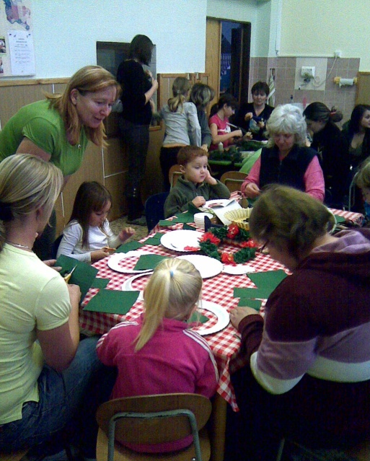
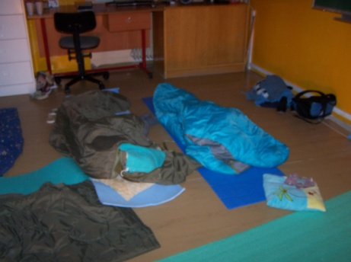

Poslední dny měsíce listopadu byly zasvěceny přípravám na Advent. V pátek 25.11. se ve školní jídelně konala Adventní dílna. V ní si děti spolu se svými rodiči vyrobily papírový adventní věnec,svícen
z „cédéčka“ a dárkovou taštičku. Nápad uspořádat Adventní dílnu se setkal s velkým úspěchem, rodiče nešetřili chválou na adresu školy.

Ani v prosinci škola nezahálí. V úterý 6.12. jsme se sešli v mateřské škole při tradiční Mikulášské besídce. Rodičům a všem hostům děti předvedly nacvičené pohádky,písničky a básničky. Odměnou všem účinkujícím byla bohatá mikulášská nadílka. Na poslední předprázdninový týden připravujeme již tradiční akce- Zpívání na schodech (21.12.) a Zdobení stromečku pro zvířátka (22.12).

IV.Naši jubilanti
v listopadu v prosinci
Miluše Švorcová Marie Baranová
Juraj Packan Ondrej Sulima
Milan Horvát Věra Nováková
Irena Sulimová

Zpracovala: Mgr.Jitka Uhlíková

Příjemné prožití svátků vánočních, mnoho úspěchů v novém roce.

Lesenský občasník
5/2011
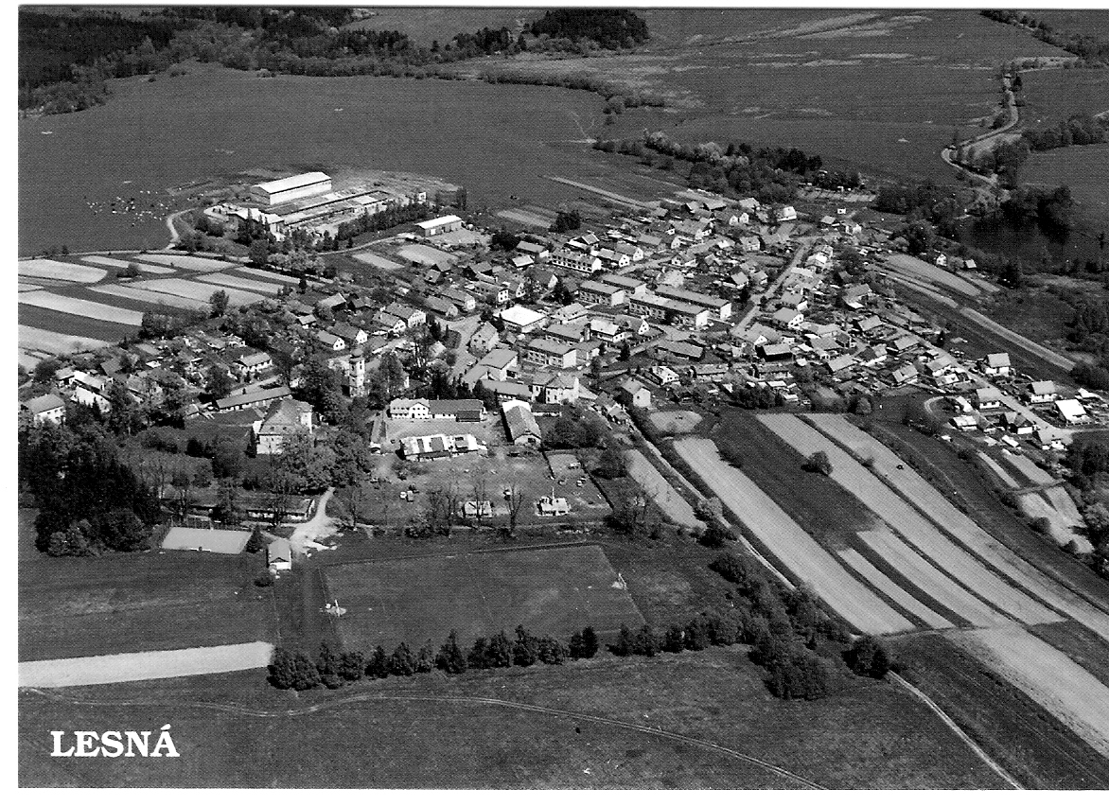
xxxxxxxxxxxxxxxxxxxxxxxxxxxxxxxxxxxxxxxxxxxxxxxxxxxxxxxxxxxxxxxx
xxxxxxxxxxxxxxxxxxxxxxxxxxxxxxxxxxxxxxxxxxxxxxxxxxxxxxxxxxxxxxx
Kontaktní spojení : Obecní úřad Lesná, č.p.1
tel./fax : 374 784 425
e-mail : ou@obeclesna.cz
www.obeclesna.cz

